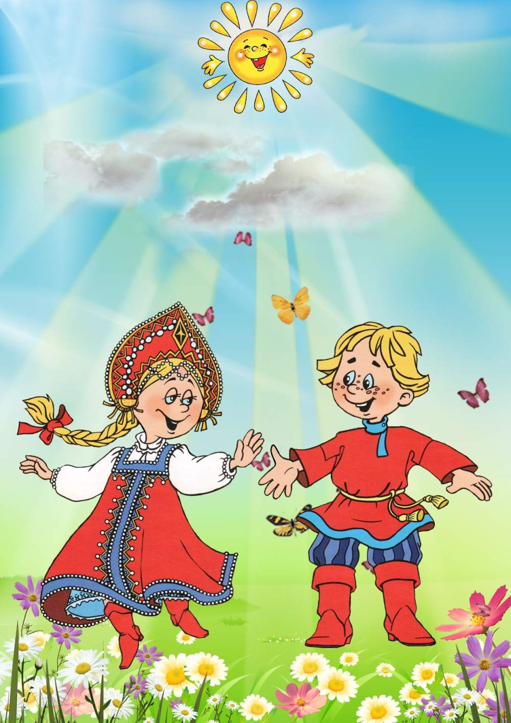
ПРОЕКТ МБДОУ № 66

«С ЧЕГО НАЧИНАЕТСЯ РОДИНА»
Патриотическое воспитание детей
старшего дошкольного возраста

Оглавление
1. Паспорт проекта…………………………………………………………..……..4
2. Актуальность и обоснованность проекта «С чего начинается Родина»……5
3. Цели и задачи………………………………………………………………….…6
4. Ожидаемые результаты……………………………………….…………………7
5.Этапы реализации проекта ………………………………………………………7
6. Формы взаимодействия с детьми и родителями……………………………….8
7. Распределение содержания по разделам
- «Мой дом моя семья – это Родина моя» ………………………………..…9
- « Мой детский сад – это Родина моя» ……………………………………..10
- «Моя улица, район – это Родина моя»……………………………………..11
- «Мой город Ростов-на-Дону – это Родина моя»…………….……………12
- «Моя страна Россия – это Родина моя»…………………………...……….13
8. Литература, интернет-ресурс………………………………………….…..……14
9. Приложение……………………………………………………………………...15

ПРОЕКТ МБДОУ № 66
«С ЧЕГО НАЧИНАЕТСЯ РОДИНА»
Патриотическое воспитание детей
старшего дошкольного возраста

ПАСПОРТ ПРОЕКТА

 | Вид проекта | Творческо-информационный
 | Продолжительность | Средней продолжительности 4 месяца
 | Участники проекта: | - Дети старшей группы  - Родители  - Воспитатель
 | Общая характеристика проекта | Проект состоит из пяти взаимосвязанных разделов:  1. «Мой дом моя семья»  2. «Мой детский сад»  3. «Моя улица, район»  4. «Мой город Ростов-на-Дону»  5. «Моя страна Россия»  6. Итоговое мероприятие «С чего начинается Родина»  7. Презентация проекта  Планирование деятельности осуществлялось по основным направлениям дошкольного образования:  - Познавательно-речевое развитие  - Художественно-эстетическое развитие  - Физическое развитие  - Социально - личностное развитие  Планирование носит тематический характер, тема недели включает содержание одного образовательного блока.

Актуальность и обоснованность
проекта «С чего начинается Родина»

Любовь к родному краю, родной культуре, родной речи начинается с малого- любви к своей семье, к своему жилищу, к своему детскому саду. Постепенно расширяясь, эта любовь переходит в любовь к родной стране, к ее истории, прошлому и настоящему, ко всему человечеству

Д. С. Лихачев

Проблема патриотического воспитания подрастающего поколения сегодня одна из наиболее актуальных. Исторически сложилось, так, что любовь к Родине, патриотизм во все времена в Российском государстве были чертой национального характера. Но в силу последних перемен все более заметной стала утрата нашим обществом традиционного российского патриотического сознания. Дети, начиная с дошкольного возраста, страдают дефицитом знаний о родном городе, стране, особенностях русских традиций. Также равнодушное отношение к близким людям, товарищам по группе, недостаток сочувствия и сострадания к чужому горю. И конечно недостаточно сформирована система работы с родителями по проблеме нравственно-патриотического воспитания в семье.
В связи с этим очевидна неотложность решения острейших проблем воспитания патриотизма в работе с детьми дошкольного возраста.
Патриотизм - сложное и высокое человеческое чувство, оно так многогранно по своему содержанию, что неопределимо несколькими словами.
Чувство Родины начинается у ребенка с отношения к семье, к самым близким ему людям — матери, отцу, дедушке, бабушке, братьям и сестрам.
Развитие любви и привязанности к родному дому в первоначальном значении служит первой ступенью патриотического воспитания детей дошкольного возраста. «Родной дом» — сложное, многогранное понятие. Оно включает отношение к себе как к личности, отношение к своей семье, включенность в семейные традиции. Первые друзья малыша, детский сад, куда он ходит, улица, на которой стоит его дом, — все это включается в представления ребенка о родном доме, о своей «изначальной» родине.
Постепенно эти представления расширяются. Родина уже ассоциируется не только с домом и с улицей, но с родным городом, с окружающей природой. Позже приходит осознание причастности к краю и к России, огромной многонациональной стране, гражданином которой предстоит стать ребенку.

Цель проекта:
Воспитание нравственно-патриотических чувств у детей старшего дошкольного возраста через систематизацию знаний о своей семье, о детском саде, об улице на которой ребенок живет, родном городе, о своей стране. Ориентировать родителей воспитанников на патриотическое воспитание детей в семье.

Задачи:
- Сформировать у детей представления о семье, доме, детском саде, районе и городе в котором они живут, о стране
- Освоение системы знаний, умений и навыков, обеспечивающих становление ребенка как субъекта разнообразных видов деятельности
- Воспитание нравственно-эстетических чувств, эмоционально-ценностного позитивного отношения к себе и окружающему миру
- Формирование нравственно-патриотических чувств посредством ознакомления детей с произведениями пейзажной живописи, народного декоративно-прикладного искусства, архитектуры и музыкальными произведениями
- Развитие личности дошкольника, его творческих способностей, формирование желания и умения к познанию.

Предполагаемый результат:
1. Дети пополнят знания по следующим разделам проекта: «Мой дом, моя семья», «Мой детский сад», «Моя улица, район», «Мой город Ростов-на-Дону», «Моя страна Россия».
2. Дети будут обладать ценностно-нравственные качествами, являющимися фундаментом для дальнейшего воспитания гуманной, духовно-нравственной и социально-активной личности, будущих достойных граждан России.
3. Повысится познавательная активность, общая культура и компетентность всех участников проекта.
4. Укрепится взаимосвязь между детьми, родителями и педагогами.
5. Будет создана предметно-развивающая среда, способствующая нравственно-патриотическому воспитанию детей.

Этапы реализации проекта

Этап | Мероприятия | Сроки
1 этап | - Изучение опыта других дошкольных образовательных учреждений  - Подбор методического материала, художественной литературы, музыкального репертуара, наглядности | ноябрь
2 этап | Реализации проекта согласно плану мероприятий с детьми и родителями. | ноябрь – декабрь
3 этап | Анализ деятельности по реализации проекта | декабрь
4 этап | Презентация результатов деятельности | февраль

Формы взаимодействия с детьми и родителями
Формы взаимодействия с детьми:
- Непосредственная образовательная деятельность;
- Совместная деятельность детей и педагогов;
- Чтение художественной литературы;
- Беседы, ситуативные разговоры;
- Слушание музыки;
- Игры (дидактические, ролевые, хороводные, подвижные и коммуникативные)
- Презентации

Формы взаимодействия с родителями:
- Консультации по проблемам патриотического воспитания детей;
- Сотворчество детей и родителей.

Последовательность работы

1. «Мой дом моя семья – это Родина моя»

2. «Мой детский сад – это Родина моя»

3. «Моя улица, район – это Родина моя»

4. «Мой город Волгоград – это Родина моя»

5. «Моя страна Россия – это Родина моя»

Итоговое мероприятие

Формы и методы реализации проекта

- «Мой дом моя семья – это Родина моя»

Основные направления дошкольного образования | Форма работы
Познавательное развитие | - Познавательное занятие «Моя семья»  - Экскурсия по фотовыставке «Наши мамы»  - Решение проблемных ситуаций «Что такое хорошо, и что такое плохо…»
Речевое развитие | - Беседа «Мой дом»  - Составление рассказов на тему: «Моя семья»  - Заучивание стихотворения Я. Акима «Моя родня»
Художественно-эстетическое  развитие | - Рисование: «Нет на свете краше мамочек наших» (портреты) выставка детского рисунка  - Прослушивание аудиозаписей:  «Разноцветная семья», «Вся моя семья»
Физическое развитие | - Подвижная игра "Змейка-папа, змейка-мама, змейка вся моя семья"  - Пальчиковая гимнастика «Семья»
Социально - коммуникативное развитие | - Сюжетно-ролевая игра "Мамины помощницы"  - Чтение сказки "Сестрица Аленушка и братец Иванушка"  - Психогимнастика «Эмоции моей семьи»  - Дидактическая игра "Кто больше назовет ласковых слов для своих родных"?  - Просмотр сказки «Три поросёнка»
Взаимодействие с родителями | - Сотворчество детей с родителями: «Родословное древо нашей семьи»

- «Мой детский сад – это Родина моя»

Основные направления дошкольного образования | Форма работы
Познавательное развитие | - Экскурсия по детскому саду
Речевое развитие | - Словотворчество на тему: «Представь, что ты волшебник. Что бы ты изменил в детском саду? или «Представь, что было бы, если бы исчезли детские сады? Как ты думаешь, хорошо это или плохо? »  - Чтение стихотворения И. Гуриной «Мой любимый детский сад»
Художественно-эстетическое  развитие | - Рисование: «Детский сад будущего»  - Прослушивание аудиозаписей: «Динь-динь детский сад», «Наш детский сад», «Чудеса в саду»
Физическое развитие | - Хороводная игра «Каравай»  - Подвижная игра «Дружба»
Социально - коммуникативное развитие | - Коммуникативная игра «Кто в домике живет?»  - Проблемная ситуация «Мишка порвал коробку от настольной игры…»  - Коллективное дело: ремонт порванных книг, коробок  - Сюжетно-ролевая игра «Детский сад»
Взаимодействие с родителями | - Сотворчество детей с родителями:  книжка- малышка «Мой любимый детский сад»

- «Моя улица, мой район – это Родина моя»

Основные направления дошкольного образования | Форма работы
Познавательное развитие | - Рассматривание схем безопасного маршрута от дома до детского сада  - Виртуальная экскурсия «Район, в котором мы живем»  - Рассматривание дидактической картины «Петрушка почтальон»
Речевое развитие | - Составление рассказов на тему: «Что я видел на нашей улице»
Художественно-эстетическое  развитие | - Конструирование «Дома на нашей улице»  - Коллаж «Наш район»
Физическое развитие | - Малоподвижная игра «Колечко»  - П/И «Автобусы»
Социально – коммуникативное развитие | - Сюжетно-ролевая игра «Почта»  - Д/И «Улица, на которой я живу»  - Д/И «Перекрёсток» использование макета микрорайона  - Игра – аттракцион «Внимание, пешеход!»
Взаимодействие с родителями | - Создание фотоальбома «Достопримечательности Железнодорожного района»

- «Мой город Ростов-на-Дону – это Родина моя»

Основные направления дошкольного образования | Форма работы
Познавательное развитие | - Презентация «Мой город-Ростов-на-Дону»  - Познавательное занятие «Самбекские высоты»
Речевое развитие | - Заучивание стихотворения о Ростове-на Дону  - Рассматривание репродукции картины местного художника Н. Барашкова «Зима на набережной»
Художественно-эстетическое  развитие | - Рисование: «Салют над городом»  - Прослушивание Песни о городе.
Физическое развитие | - Хороводная игра «Карусель»  - П/И «Чиби-чиби-чиби-топ»
Социально - коммуникативное развитие | - Настольно-печатная игра «Люби и знай свой край»  - Дидактическая игра «Заселим реку Дон»  - Коммуникативная игра «Бабушка Маланья»
Взаимодействие с родителями | - Фоторепортаж «Это мой, это твой, это наш город »  - Консультация для родителей «Как рассказать детям про войну»  - Стенгазета «Памятники защитникам Отечества в нашем городе».

- «Моя страна Россия – это Родина моя»

Основные направления дошкольного образования | Форма работы
Познавательное развитие | - Рассказ воспитателя «Символы России»  - Презентация «Символы России»  - Рассматривание кукол в народных костюмах  - Презентация «Русский народный костюм»  - Познавательное занятие «Россия – Родина моя»  - Итоговое занятие «С чего начинается Родина»
Речевое развитие | - Чтение о Москве
Художественно-эстетическое  развитие | - Лепка: «Флаг России»  - Рисование: «Люблю березу русскую»  - Прослушивание: гимна РФ, народных песен  - Выставка рисунка «С чего начинается Родина»
Физическое развитие | - Русские народные игры: «Гуси лебеди», «Карусель», «Колпачок», «У медведя во бору», «Гори, гори ясно»
Социально - коммуникативное развитие | - Д/И «Народные промыслы»  - Режиссерская игра «Армия»  - Просмотр мультфильма «Мы живём в России»  - Чтение русских народных сказок: «Ночь на Ивана Купалу», «По щучьему веленью»
Взаимодействие с родителями | - Консультация для родителей «Как воспитать маленького патриота»

Литература
  - Бурмистрова И.К., Евдокимова Е.С. «Воспитание маленького гражданина»
  - Виноградова Н.Ф., Жуковская Р.И. «Родной край»
  - Виноградова Н.Ф. «Страна Россия»
  - Виноградова Н.Ф. «О родной стране»
  - Блинова Г.М. «Познавательное развитие детей 5-7 лет»
  - Кондрыкинская Л.А. «Занятия по патриотическому воспитанию в детском саду»
  - Казаков А.П., Шорыгина Т.А. «Детям о Великой Победе»

Интернет-ресурс

- http://zanimatika.narod.ru Знаем и любим Россию
- http://www.portal-slovo.ru/ Образовательный портал «Слово»
- http://archives.ru Портал «Архив»
- http:// 1september.ru Образовательный портал «Первое сентября»
- http:// solnet/ru Детский портал «Солнышко».
- http://u209.48.spylog.com Патриарший центр Духовно нравственного воспитания детей и молодежи России
- http://hyaenidae.narod.ru/

8. http://www.sisp.nkras.ru/ Электронный научный журнал «Современные исследования социальных проблем»

9. nsportal.ru Социальная сеть педагогических работников

